PROGRAM
PRAC KONSERWATORSKICH
DLA KAPLICZKI ŚW. JANA NEPOMUCENA
W OSUCHOWIE, GM. KAZANÓW, POW. ZWOLEŃSKI

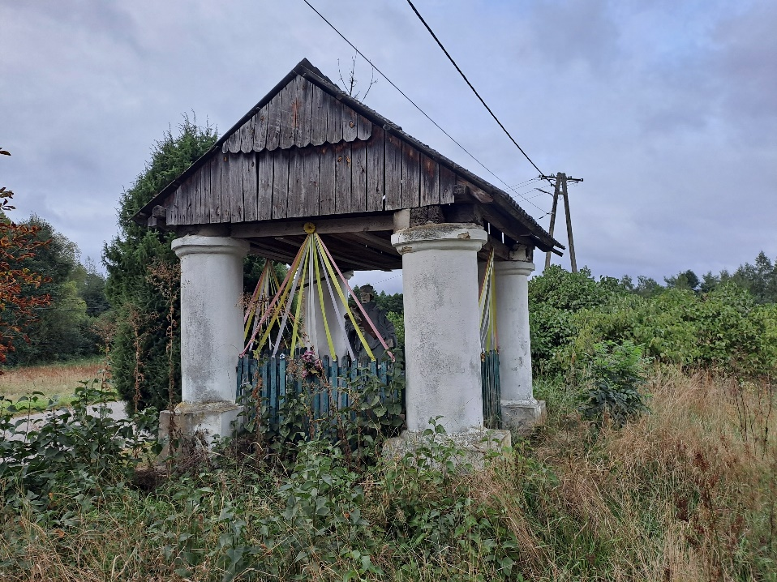

OPRACOWAŁ
MGR WOJCIECH WDOWSKI
ART.KONSERWATOR DZIEŁ SZTUKI
RADOM 08.2023 R.

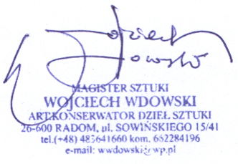

1. KARTA TYTUŁOWA

A. IDENTYFIKACJA OBIEKTU
- OSUCHÓW, gm. Kazanów, pow. zwoleński, dz. ewid. 740
- KAPLICZKA kolumnowa wym. rzut: 3,30 m x 3,30 m, 3,45 m (wys. do szczytu), 2,80 m wysokość kolumny, obwód kolumny 1,88 m , 2,10 x 3, 30 m (wym. połaci dachu), 1,90 m wys. figury św. Jana Nepomucena na cokole.
- CZAS POWSTANIA: 2 poł. XVIII w.
- INWESTOR: Gmina Kazanów
- OCHRONA KONSERWATORSKA: Gminna Ewidencja Zabytków Gminy Kazanów (karta GEZ nr 38/1651), Wojewódzka Ewidencja Zabytków
- TECHNIKA WYKONANIA: Kolumny murowane z cegły ceramicznej, otynkowane; konstrukcja dachu: drewniana, pokrycie dachu: eternit; fundament: kamienny z otoczaków granitowych; ogrodzenie: drewniane; cokół pod rzeźbę św. Jana Nepomucena: ceglany; rzeźba Świętego: kamienna (wapień), przemalowana farbami olejnymi.

B. DANE DOTYCZĄCE PRAC KONSERWATORSKICH.

- AUTOR PROGRAMU: mgr sztuki Wojciech Wdowski, art. konserwator dzieł sztuki;
dyplom ASP Kraków Nr 2935

C. DANE DOTYCZĄCE DOKUMENTACJI
Opisowa : 16 strony A4 Fotograficzna : 11 sztuk foto

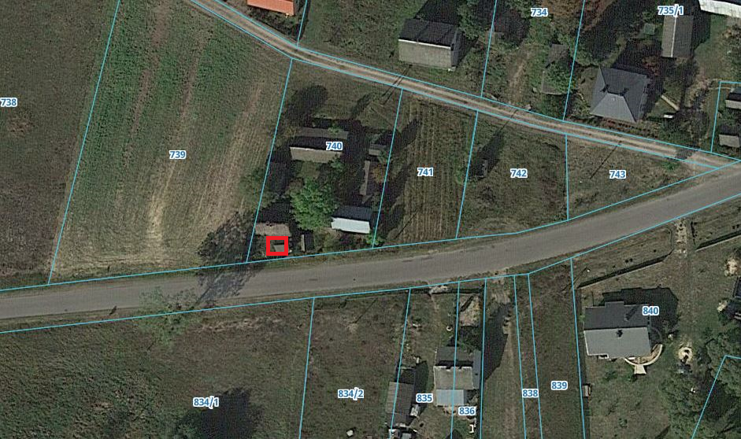
Osuchów, kapliczka św. Jana Nepomucena- lokalizacja
https://geoportal360.pl/map/?src=adwords&utm_source=google&utm_medium=cpc&utm_campaign=SN-Geo&gclid=EAIaIQobChMIn4Od96eGgQMVNQCiAx2Mcw6YEAAYASAAEgJkFfD_BwE#l:51.282,21.42043,19;p:MTQzNjAxXzIuMDAxOC5BUl8xLjczNg==

2. HISTORIA I OPIS ZABYTKU.

Przedmiotowa kapliczka usytuowana jest w zachodniej części wsi, przed mostem, na prywatnej posesji, po północnej stronie drogi gminnej, na skarpie. Prawdopodobnie pierwotnie została wzniesiona jako kapliczka brogowa (forma i konstrukcja przypominała bróg gospodarski do przechowywania plonów: zboża, siana). Dach 4-połaciowy wsparty był na czterech kolumnach murowanych i otynkowanych. Ikonografia z lat 60-tych XX w. potwierdza, że pokrycie dachowe było wykonane z gontu, a całość wieńczyła dekoracyjnie ukształtowana sterczyna o wazonowym kształcie. Zdjęcie z 1968 r. pokazuje drewniany, prosty płot, który łączył kolumny. Konstrukcja kapliczki posadowiona była na kamiennym fundamencie. Wewnątrz kapliczki ustawiono figurę św. Jana Nepomucena na cokole. W latach 80-tych XX w. przeprowadzono gruntowny remont zabytku, który wiązał się z przekształceniem dachu oraz renowacja figury Świętego W późniejszym czasie wykonano ceglany cokół pod figurę Świętego oraz wzmocniono kapliczkę od strony skarpy.
Obecnie Kapliczka składa się z 4 kolumn dźwigających dach dwuspadowy.
We wnętrzu kapliczki znajduje się figura św. Jana Nepomucena. Kolumny przysadziste, murowane i otynkowane, ustawione na fundamencie z kamieni granitowych. Kolumny wsparte na prostopadłościennych cokołach i niskiej profilowanej bazie o profilu ćwierćwałka. Głowica kolumny dwuczęściowa w formie ćwierćwałka i prostej obręczy powyżej. Obecnie od strony ulicy występuje ława kamienna z otoczaków granitowych w zaprawie cementowej, wzmacniająca konstrukcję kapliczki od strony skarpy. Kolumny łączy płot złożony z prostych sztachet. Dach opiera się na belkach „podwalinowych”. Więźba dachowa prosta, krokwiowa. Pokrycie dachowe z płyt eternitu. Szczyty dachowe deskowane pionowo z drugą warstwą dekoracyjną nałożoną u góry. Strop deskowy. Podłoże wewnątrz kapliczki wybrukowane. Figura Świętego ustawiona na współczesnym cokole z cegły. Święty ukazany całopostaciowo w kierunku wschodnim, w dużym kontrapoście. Ubrany w strój kanonika w szarej sutannie i zielono-białej rokiecie, z narzuconą na ramiona szarą almucją. Na szyi koloratka. Na głowie szary biret spod którego wystają długie, brązowe włosy. Na prawym ramieniu wsparty Krucyfiks w brązowym kolorze (Chrystus na krzyżu pomalowany na biało). W lewej ręce przy biodrze trzyma zieloną palmę męczeńską. Rzeźba kamienna została pokryta kilkunastoma warstwami farb.

3. STAN ZACHOWANIA I PRZYCZYNY ZNISZCZEŃ OBIEKTU:

Stan techniczny obiektu (kapliczki) jest przeważnie zły/niedostateczny i dotyczy to jego wszystkich części składowych. Ocenia się go na ok. 50% zniszczeń. Składa się na to: brak bieżących napraw, dokonane przekształcenia formy obiektu, niekorzystne warunki atmosferyczne, uszkodzenia mechaniczne oraz brak uporządkowania terenu wokół niego. Trzeba również zwrócić uwagę na otoczenie kapliczki, które nie jest uporządkowane. Teren wokół obiektu porasta gęsta zieleń. Dostęp do zabytku jest utrudniony.

Dach: elementy drewniane znajdują się w zróżnicowanym stanie technicznym. Wykonano je w różnym czasie. Występują miejscowe uszkodzenia i zawilgocenia. Belki oraz deski szczytowe są skorodowane i spękane. W najgorszym stanie jest szczyt od strony zachodniej. Deski są zdegradowane, zużyte z ubytkami. Występuje deformacja formy. Stan zachowania desek stropowych określa się jako niedostateczny. Pokrycie dachowe z eternitu zużyte, miejscowo nieszczelne.
Kolumny: powierzchnie są pokryte zanieczyszczeniami pochodzenia biologicznego
i atmosferycznego. Występują odspojenia, spękania i ubytki tynków. Najwięcej uszkodzeń znajduje się w partiach cokołów i gzymsów. Najbardziej zniszczona jest kolumna poł. - zach.
W obrębie cokołu widoczny jest materiał ceglany. Cegły są skorodowane, uszkodzone, a zaprawa wypłukana.
Płot: zachował się w całości z drobnymi brakami. Elementy ogrodzenia są zużyte i spękane Powierzchnie sztachet i kantówek były wielokrotnie przemalowane. Warstwa malarska odspaja się i łuszczy.
Fundament: stabilny. Występują miejscowe ubytki. Ława kamienna bez większych zniszczeń. Jedynie zaprawa cementowa częściowo jest spękana i odspojona.
Figura św. Jana Nepomucena: Stan zachowania ocenia się na 60% zniszczenia. Wpływ na to mają przede wszystkim czynniki fizyko-chemiczne, czynniki mechaniczne i przekształcenia plastyczno-estetyczne. Zniszczenia fizyko-chemiczne to głównie różnego rodzaju spękania i wżery oraz ubytki powstałe w wyniku naturalnych procesów wietrzenia kamienia i zmiennych warunków klimatycznych. Na podstawie archiwalnych fotografii można stwierdzić, że tego typu zniszczenia i uszkodzenia występowały w dużym stopniu już w latach 60-tych XX w. Obecnie lokalne odspojenia nawarstwień malarskich ukazują również wtórne uzupełnienia rzeźby. Do zniszczeń o charakterze mechanicznym zaliczyć należy wszelkiego rodzaju pęknięcia, ubytki i deformacje. Pełna skala tego typu uszkodzeń zostanie określona po usunięciu wszystkich wtórnych nawarstwień (spękanych, odspojonych, zdegradowanych). Przekształcenia plastyczno-estetyczne to przede wszystkim późniejsze uzupełnienia formy i warstwy przemalowań, które zmieniły pierwotny wygląd i kształt rzeźby.

4. BUDOWA TECHNOLOGICZNA OBIEKTU NA PODSTAWIE BADAŃ.

A. TECHNIKA WYKONANIA
Kamień wapienny (rzeźba), drewno iglaste (więźba dachowa), farby olejne artystyczne, kamienie otoczaki (granit), cegła (wiśniówka), zaprawa wapienno-piaskowa, zaprawa cementowo-wapienna i inne modyfikacje, pobiała wapienna farba (elewacyjna) emulsyjno-wapienna, dach z eternitu.

B. IDENTYFIKACJA MATERIAŁÓW
wapien miejscowy, drewno sosnowe, klej glutynowy, kreda pławiona, farby olejne, farby wapienne, farby emulsyjne otoczaki granitowe, cegła ceramiczna, piasek, wapno gaszone, cement, elementy metalowe.

C. STRATYGRAFIA OBIEKTU

PRZED KONSERWACJĄ
WARSTWY  TECHNOLOGICZNE | OZNACZENIE GRAFICZNE |  | WARSTWY  CHRONOLOGICZNE | DATOWANIE | OKREŚLENIE WARSTWY | GRUBOŚĆ  WARSTWY
 | KONSTRUKCJA | RZEŹBA
1 |  |  | III | po  1968 | Niewłaściwe pokrycie dachowe (XX w.)
2 |  |  |  |  | Niewłaściwa więźba dachowa sosnowa
3 |  |  |  |  | Bariery metalowe
4 |  |  |  |  | Niewłaściwe naprawy tynku
5 |  |  |  |  | Ceglany cokół pod rzeźbą
6 |  |  | II | przed  1968 | Niewłaściwe naprawy i przeróbki
7 |  |  |  |  | Niewłaściwe uzupełnienia
8 |  |  |  |  | Niewłaściwa polichromia
9 |  |  |  |  | Rzeźba – wapienna
10 |  |  | I | 2 poł XVIII w. | Nieistniejący pierwotny cokół
11 |  |  |  |  | Pozostałości tynków pierwotnych
12 |  |  |  |  | Ceglane kolumny kapliczki
13 |  |  |  |  | Kamienne fundamenty

5. WNIOSKI I ZAŁOŻENIA KONSERWATORSKIE.

Na problematykę konserwatorską składa się w przypadku przedmiotowej kapliczki wiele zagadnień, m.in. ewentualna rekonstrukcja konstrukcji dachu zgodnie z istniejącą ikonografią archiwalną, wykonanie nowego płotu, wzmocnienie fundamentów, remont murowanych kolumn, uporządkowanie otoczenia kapliczki oraz kompleksowa konserwacja i restauracja figury św. Jana Nepomucena. Postuluje się przywrócenie historycznej konstrukcji (4-połaciowej) dachu wraz z pokryciem z gontu, przy czym powinno się zachować najmniej zniszczone elementy drewniane (belki) lub ich części jako świadków historii.
Ogrodzenie drewniane (płot) powinno się odtworzyć zgodnie z dostępną ikonografią. Poza tym należałoby wymienić cokół pod figurę Świętego na piaskowcowy w formie bloku lub istniejący otynkować.
Wystarczającymi pracami przy fundamencie będzie prawdopodobnie jego punktowa naprawa oraz użycie profesjonalnej zaprawy w systemie Remmers. Ostateczne decyzje w tej kwestii będą mogły zapaść po oczyszczaniu terenu kapliczki.
W przypadku kolumn murowanych, ze względu na ich niedostateczny stan techniczny, przeprowadzenie reperacji tynków i miejscowych uzupełnień oraz koniecznych napraw struktury ceglanej. Proponuje się pomalowanie kolumn na kolor „starą biel”.
Konieczne jest uporządkowanie terenu wokół kapliczki (po usunięciu gęstej, przypadkowej roślinności) w taki sposób, żeby wody odpadowe odpływały od posadowienia kapliczki. Proponuje się wykonanie opaski wyłożonej gresem (z wyjątkiem strony południowej). Po przeprowadzeniu prac remontowo-konserwatorskich powinno się opracować odrębny projekt aranżacji otoczenia kapliczki wraz z propozycją dojścia do obiektu od strony ulicy.
Barokowa figura św. Jana Nepomucena w Osuchowie jest cennym zabytkiem sakralnym, posiadającym znaczne wartości artystyczne, historyczne i naukowe. Dlatego też należy przeprowadzić pełną konserwację techniczną i estetyczną poprzedzoną pracami badawczymi. Celem prac jest przywrócenie pierwotnego, możliwego do osiągniecia autorskiego charakteru dzieła. Zakłada się przeprowadzenie badań budowy technologicznej obiektu, usunięcie wtórnych nawarstwień chronologicznych i odsłonięcie pierwotnej warstwy, utwardzenie struktury i impregnację- hydrofobizację powierzchowną.

Z uwagi na kultowy charakter obiektu, a przede wszystkim jego wartość artystyczną i historyczną prace należy wykonać ze szczególnym pietyzmem. Z całego przebiegu prac należy wykonać dokumentację fotograficzną.

5. PROPONOWANE POSTĘPOWANIE KONSERWATORSKIE.

KAPLICZKA - KONSTRUKCJA
- Odtworzenie 4-połaciowej konstrukcji dachowej i wykonanie pokrycia z gontu.
- Impregnacja elementów drewnianych przeciwgrzybiczna, hydrofobowa
oraz przeciwpożarowa.
- Przeprowadzenie naprawy tynków, przy czym dopuszcza się skucie tynku
w zakresie niezbędnym. Zastosowanie tynków systemowych ciągnionych i modelowanych, wapiennych
- Naprawa kolumn z dopuszczalną wymianą uszkodzonych lub zniszczonych cegieł o takich samych wymiarach.
- Pomalowanie kolumn na kolor „stara biel” farbami krzemoorganicznymi.
- Miejscowe wzmocnienie fundamentu z kamieni polnych.
- Usuniecie zniszczonych zapraw cementowych w obrębie ławy kamiennej od strony południowej i uzupełnienie fug zaprawą spoinową Remmers.
- Wykonanie płotu drewnianego (sztachety zakończone gałkami).
- Naprawa wybrukowanej powierzchni.
- Wykonanie nowego cokołu ( figury) z piaskowca lub jego otynkowanie.
- Uporządkowanie otoczenia kapliczki, usunięcie gęstej roślinności, wykonanie odpływów wody opadowej, wykonanie opaski wypełnionej gresem.

FIGURA ŚW. JANA NEPOMUCENA
- Wstępne oczyszczenie powierzchni figury z brudu i kurzu.
- Demontaż rzeźby i przewiezienie jej do pracowni.
- Wykonanie odkrywek ustalających budowę oraz pierwotny wygląd obiektu.
- Usunięcie wtórnych nawarstwień z powierzchni obiektu mechanicznie (ręcznie), a następnie chemicznie (środek i zakres ingerencji zostanie wybrany po wykonaniu prób).
- Usunięcie wtórnych rekonstrukcji i uzupełnień.
- Wzmocnienie struktury obiektu poprzez utwardzenie i impregnację roztworem KSE300 Remmers.
- Uzupełnienie ubytków oryginału kitami mineralnymi do wapienia z wykorzystaniem zaprawy Remmers Restorationmortel.
- Opracowanie kitów w partiach ubytków rzeźby.
- Ewentualna rekonstrukcja brakujących elementów rzeźby.
- Impregnacja rzeźby-hydrofobizacja środkiem Remmers Funcosil.
- Przeprowadzenie końcowych prac estetyczno-plastycznych.

6. DOKUMENTACJA KONSERWATORSKA
- dokumentacja merytoryczna – opisowa w oparciu o schemat dokumentowania
- prac konserwatorskich dokumentacja fotograficzna przed, w trakcie i po konserwacji.

Opracował
mgr Wojciech Wdowski
art. konserwator dzieł sztuki
Radom 2023

SERWIS FOTOGRAFICZNY
KAPLICZKI ŚW. JANA NEPOMUCENA
W OSUCHOWIE, GM. KAZANÓW

MGR WOJCIECH WDOWSKI
ART.KONSERWATOR DZIEŁ SZTUKI
RADOM 2023 R.

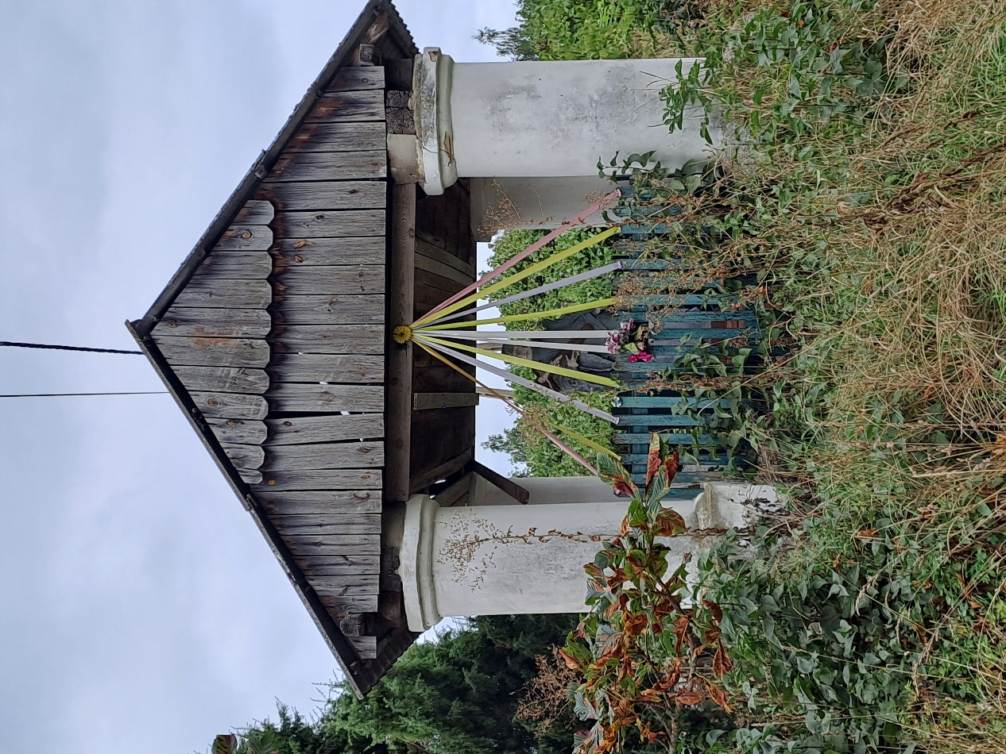
Osuchów, kapliczka św. Jana Nepomucena – widok od strony wschodniej

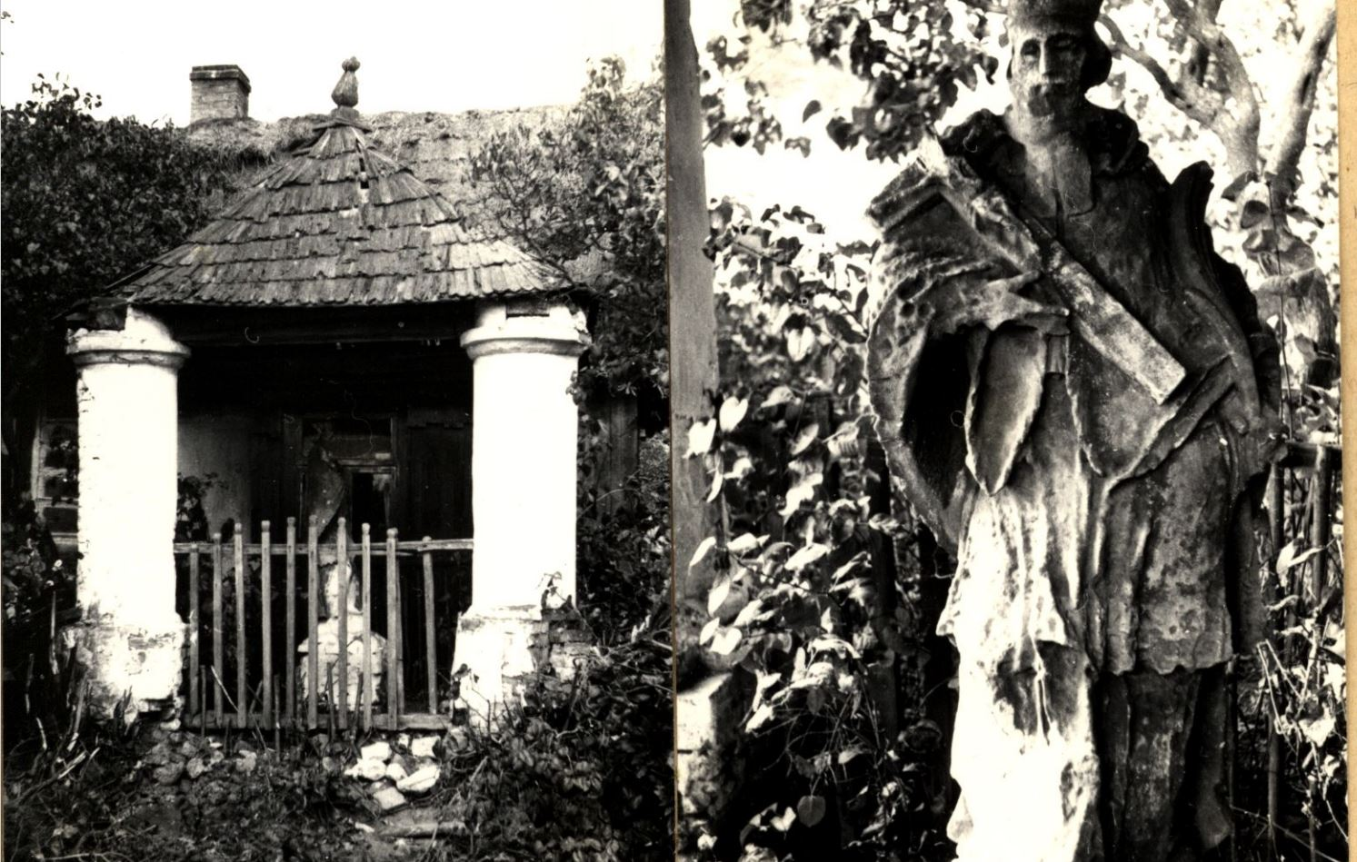
Osuchów, kapliczka św. Jana Nepomucena- fotografia archiwalna sprzed 1968 r.
Źródło: Karta ewidencyjna kapliczki opracowana X.1968 r. przez J. Sułka. (Archiwum WUOZ w Warszawie Delegatura w Radomiu)

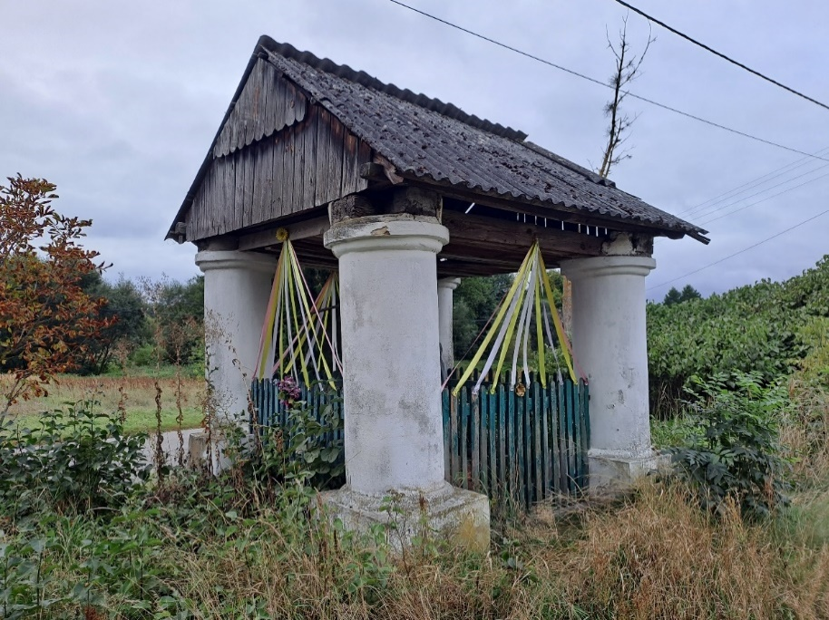
Osuchów, kapliczka św. Jana Nepomucena – widok od strony płn.-wsch.

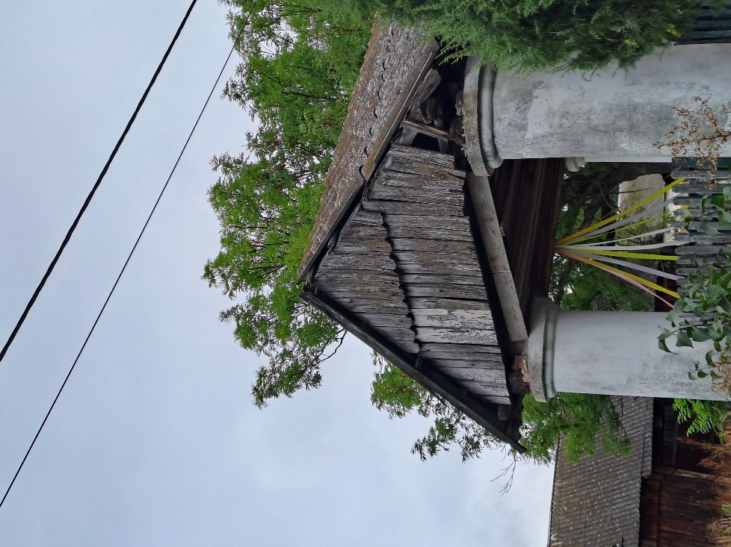
Osuchów, kapliczka św. Jana Nepomucena– widok od strony płd.- zach..

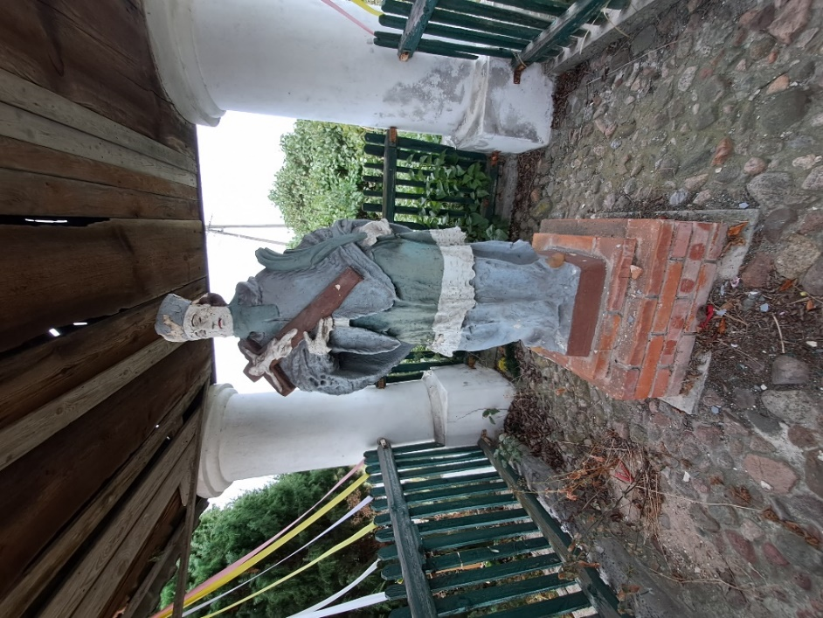
Osuchów, kapliczka św. Jana Nepomucena– figura Świętego od strony wschodniej

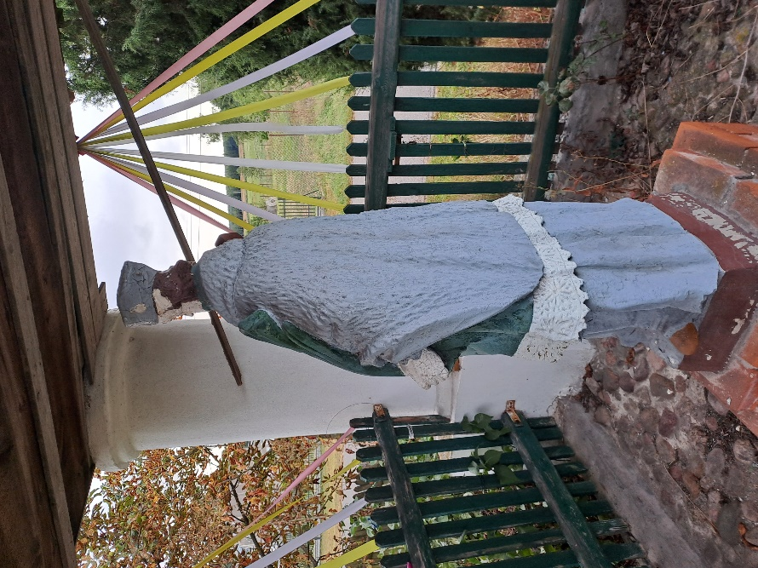
Osuchów, kapliczka św. Jana Nepomucena– figura Świętego od strony północnej

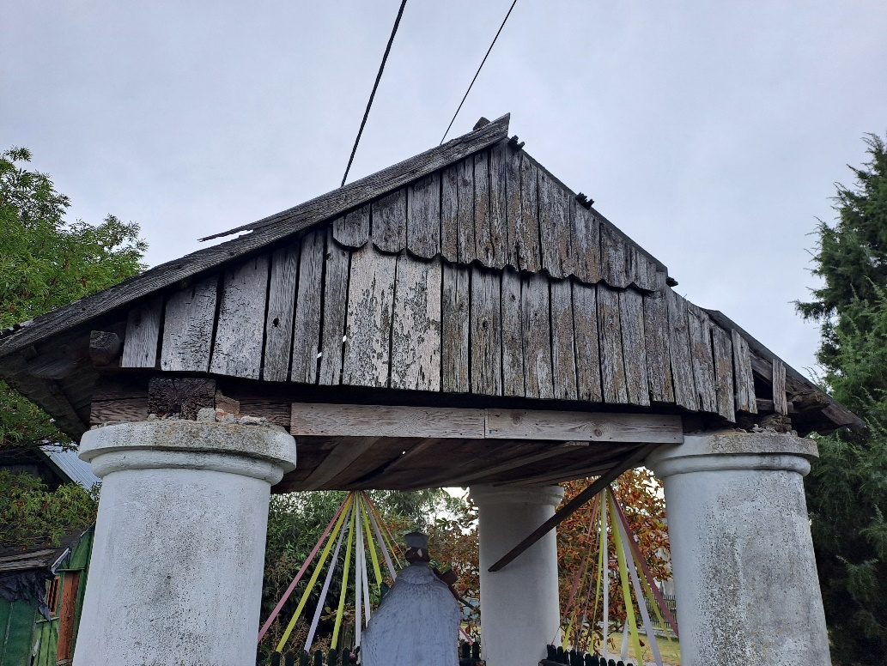
Osuchów, kapliczka św. Jana Nepomucena od strony zachodniej-widoczna destrukcja szczytu

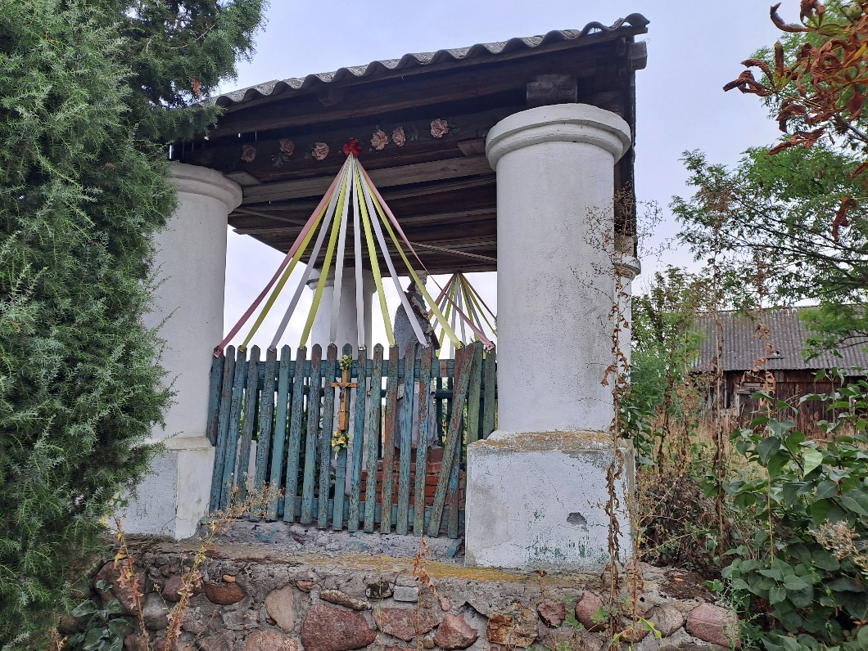
Osuchów, kapliczka św. Jana Nepomucena od strony zachodniej- widoczna u dołu ława kamienna

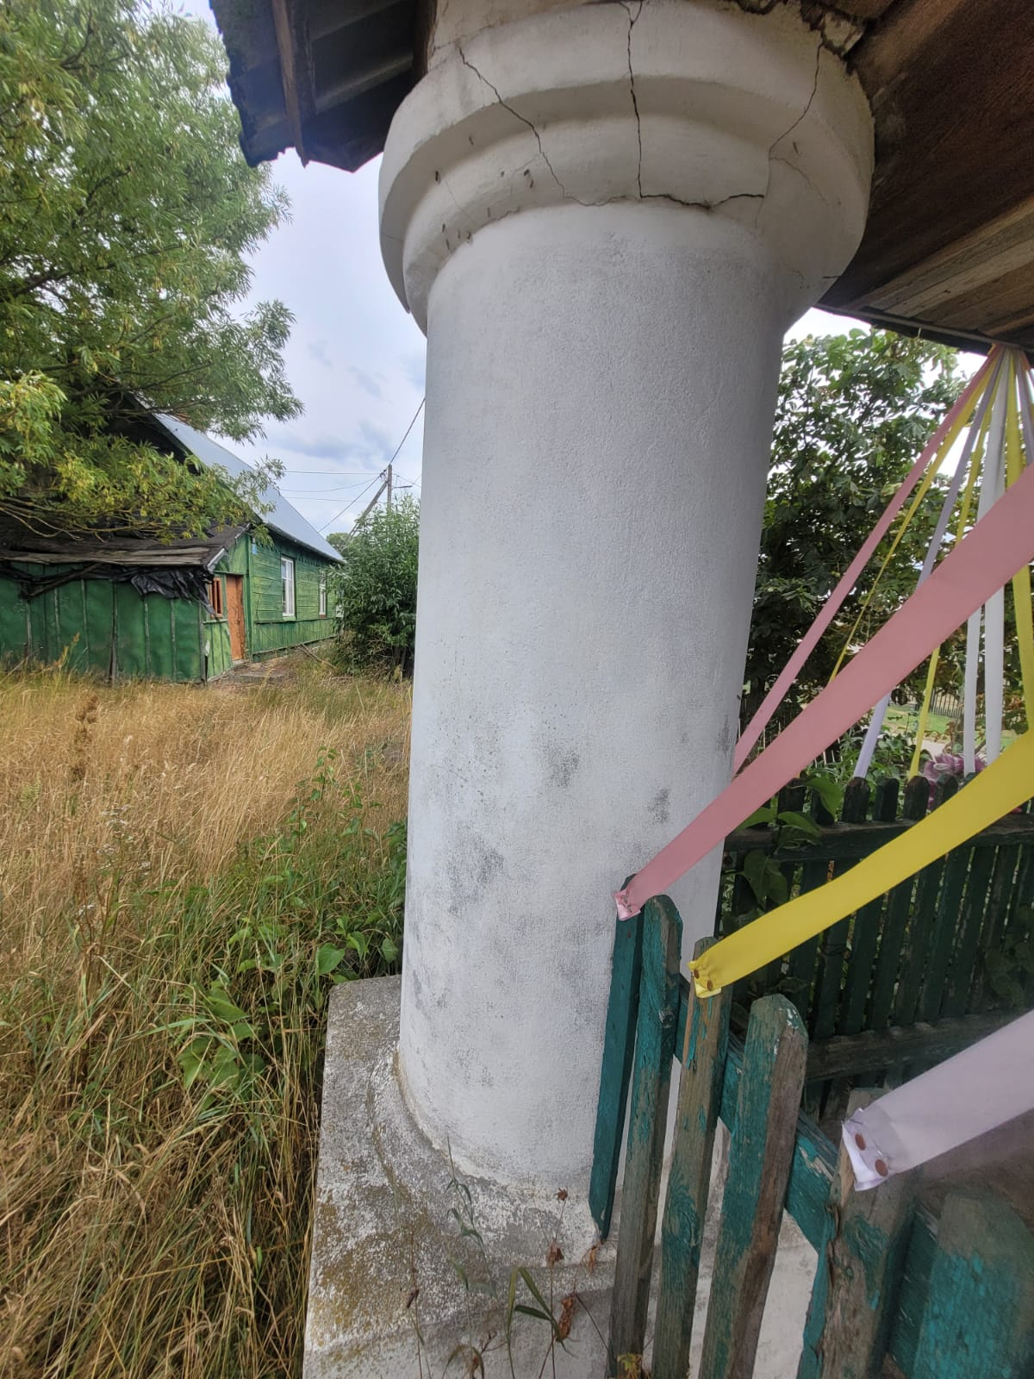
Osuchów, kapliczka św. Jana Nepomucena- widoczne spękania na kapitelu kolumny płn. – wsch.

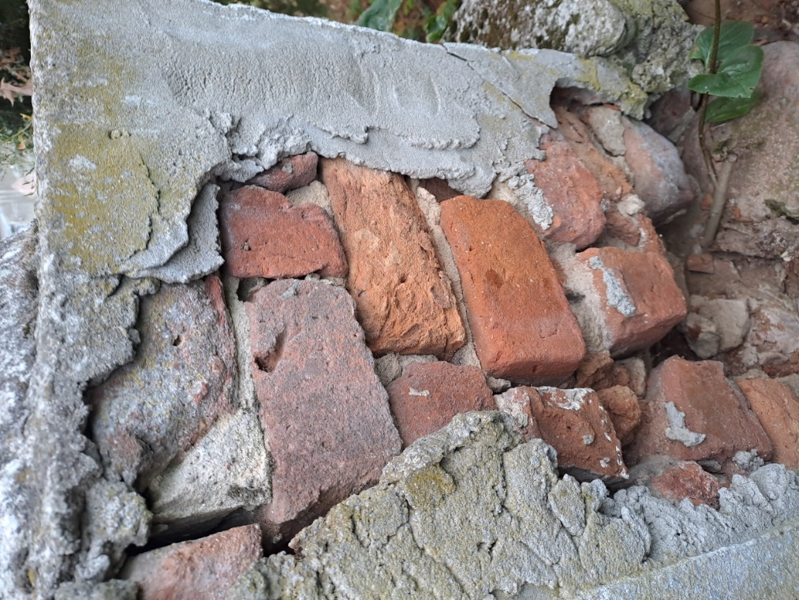
Osuchów, kapliczka św. Jana Nepomucena- widoczna destrukcja cokołu kolumny płd.-zach.

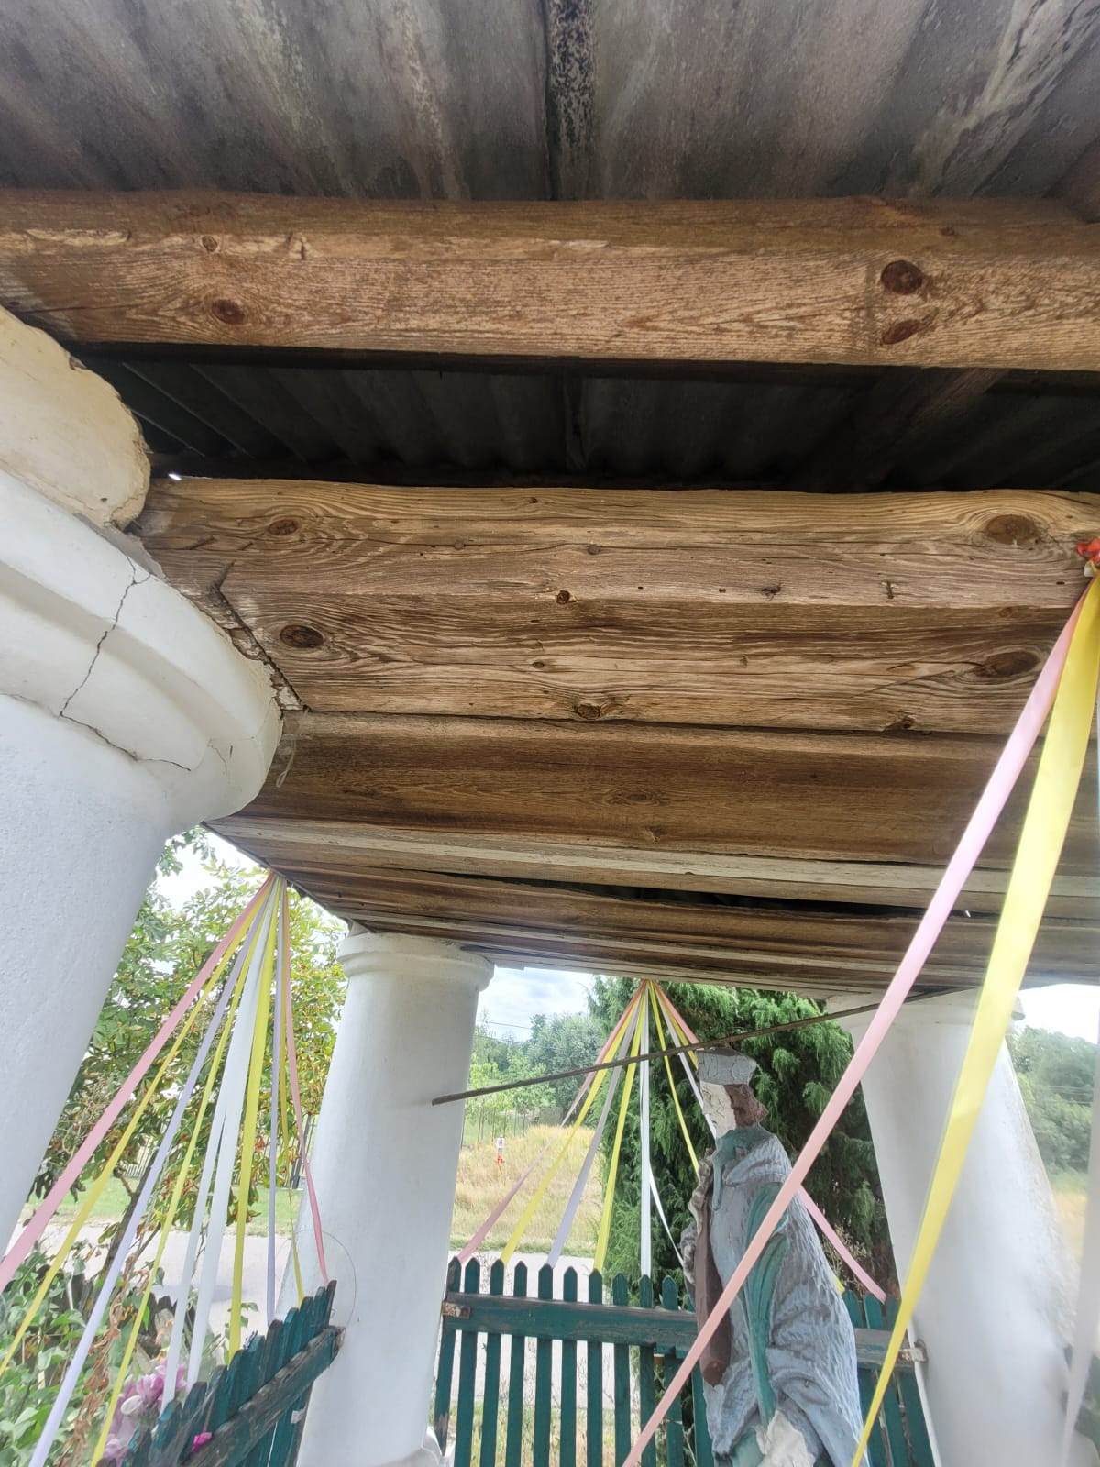
Osuchów, kapliczka św. Jana Nepomucena - deskowanie stropu
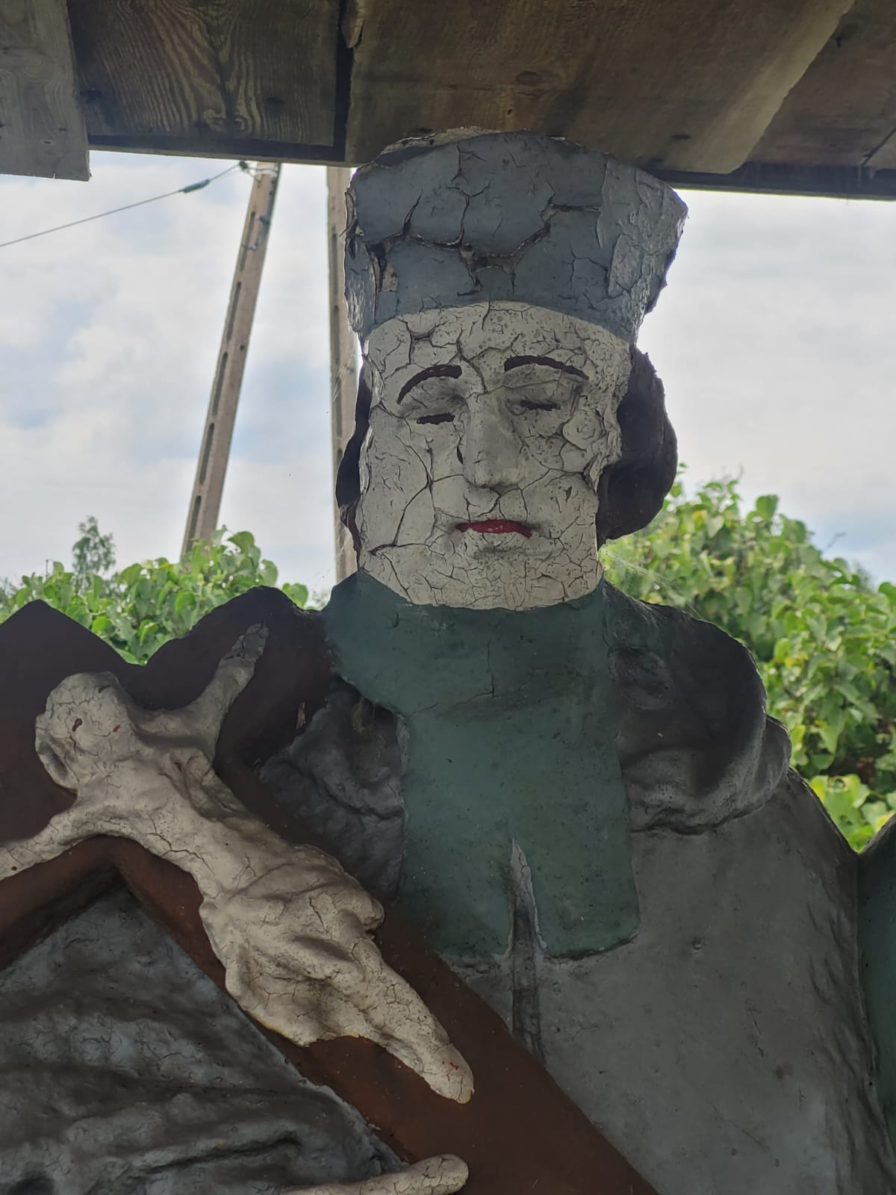
Osuchów, kapliczka św. Jana Nepomucena- fragment figury Świętego

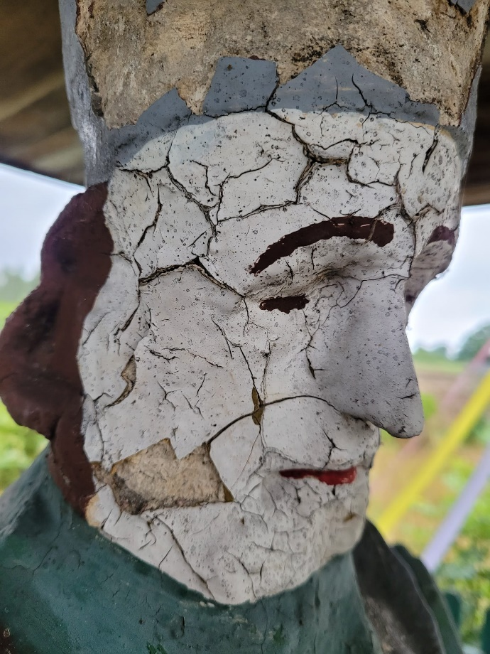
Osuchów, kapliczka św. Jana Nepomucena- fragment rzeźby Świętego,
widoczna destrukcja wtórnych warstw malarskich

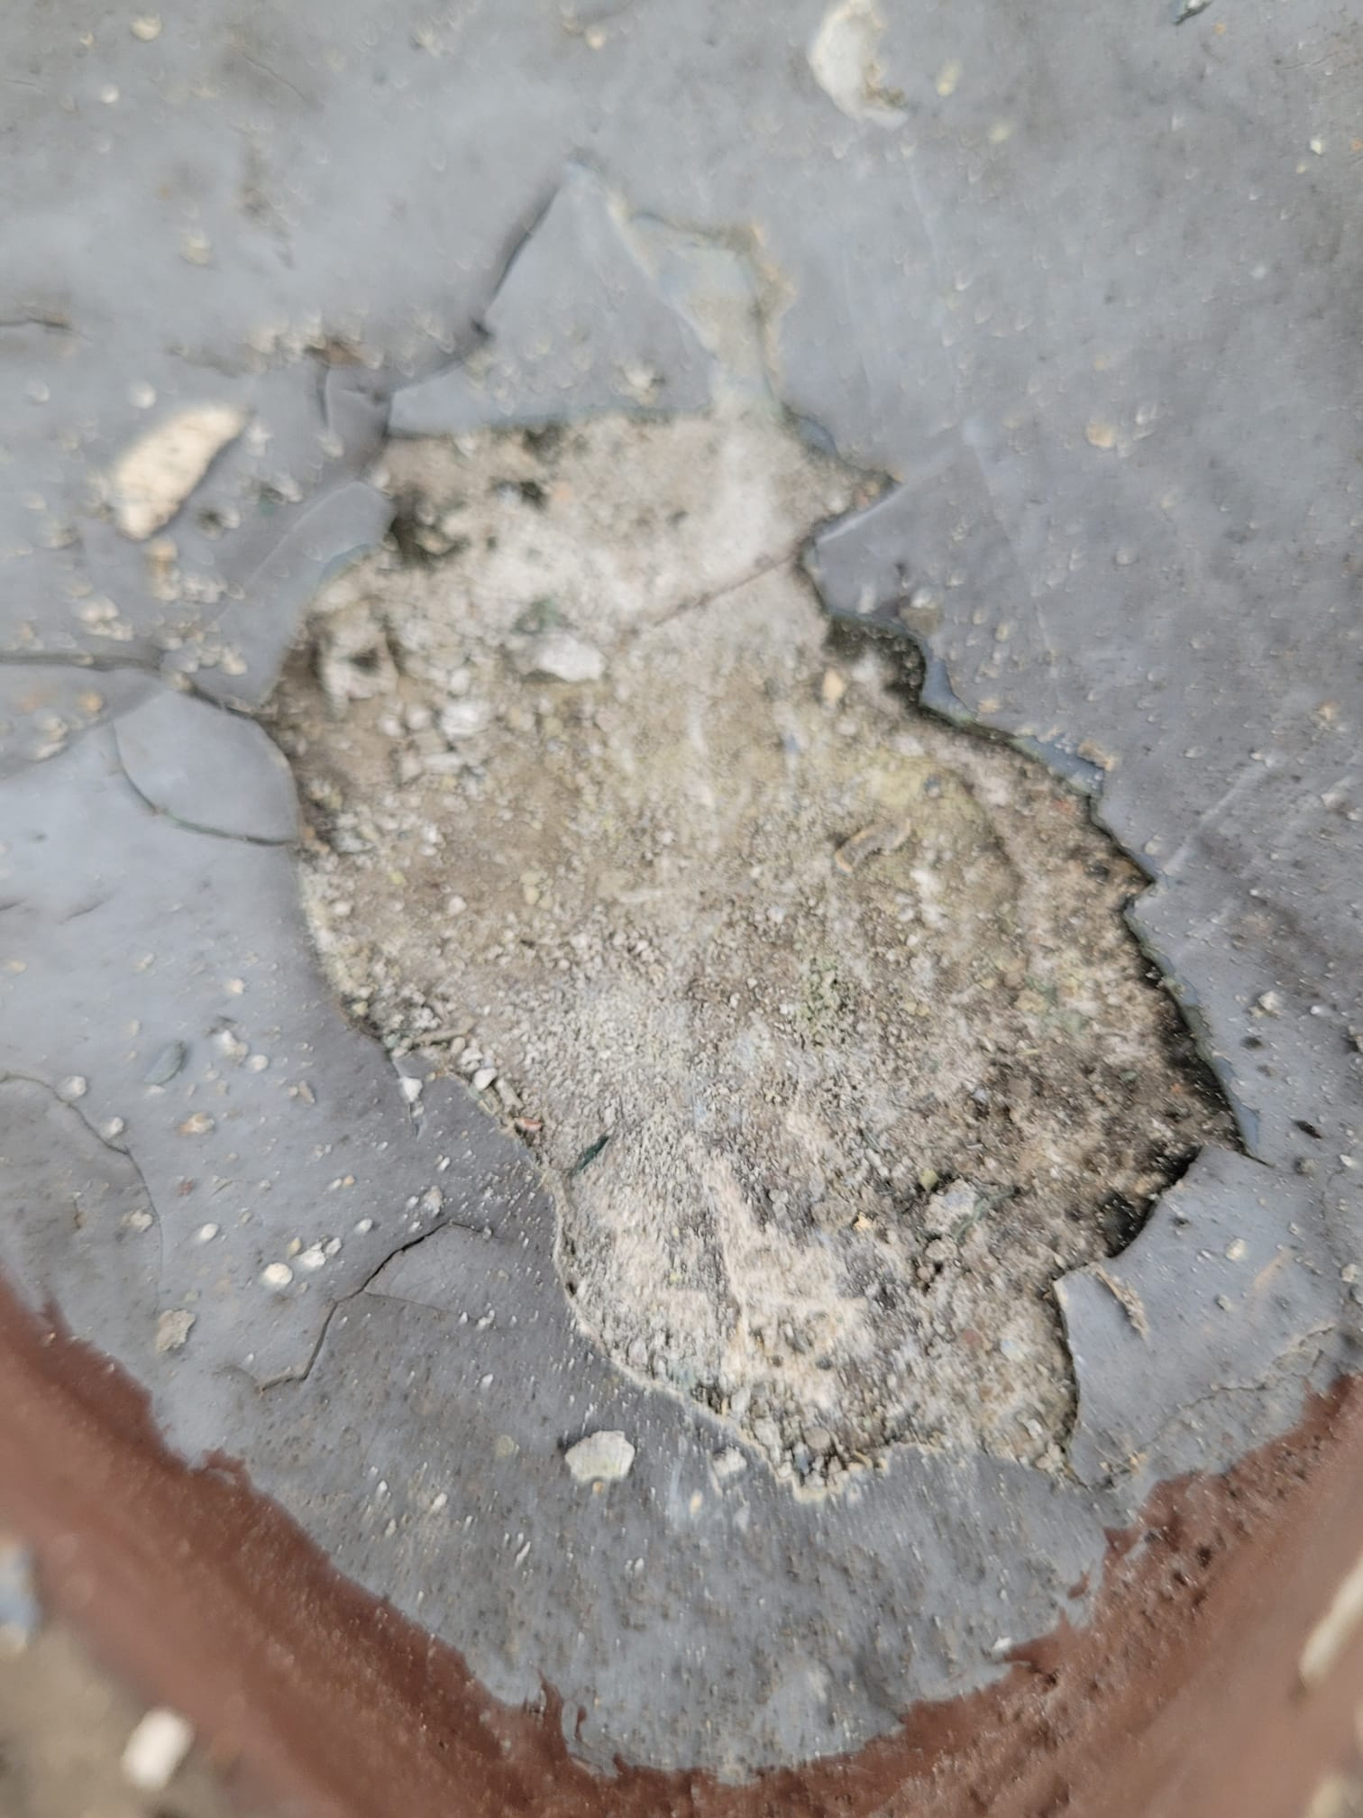
Osuchów, kapliczka św. Jana Nepomucena- fragment rzeźby Świętego,
odsłonięty fragment kamienia

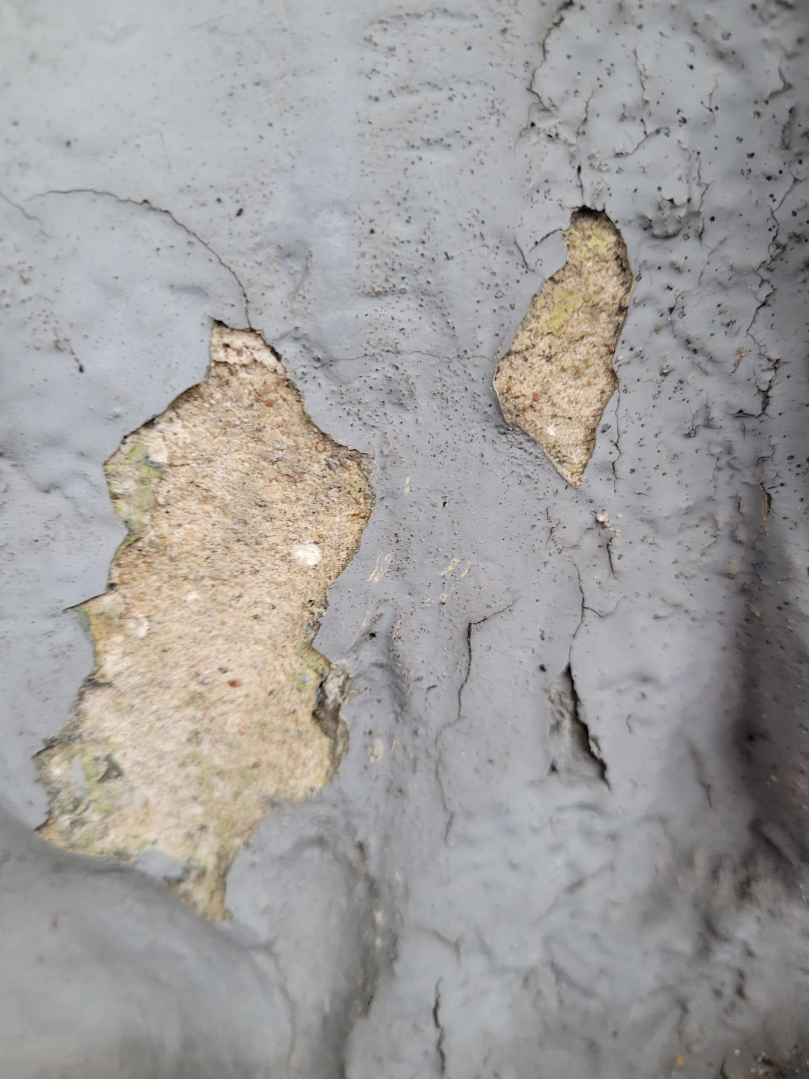
Osuchów, kapliczka św. Jana Nepomucena- fragment rzeźby Świętego,
odsłonięty fragment kamienia – widoczne uzupełnienia zaprawą

Jan Nepomucen /1345-1393/ został beatyfikowany w 1721 r. przez Innocentego XIII, a kanonizowany 19 marca 1729 r. przez Benedykta XIII. Kult Świętego zapoczątkowany został w XVII w. Na moście Karola w Pradze ustawiono w 1683 r. pierwszą figurę Nepomucena. Po kanonizacji popularność tego świętego objęła całą Europę. Bardzo szybko dotarł również do Małopolski. Od początku św. Jan Nepomucen przedstawiany jest jako kanonik, z krucyfiksem ułożonym na przedramieniu. Niekiedy pojawiają się też inne atrybuty: palmą męczeńską, księgą, pięcioma gwiazdkami.

